**МСППР: Список экзаменационных вопросов**

1. **Принятие решений на основе оптимизации функции одной переменной**: понятие локального и глобального экстремумов, теорема Ферма, анализ стационарных точек на максимум и минимум; примеры.

Def. Точка x0 назыв т. **глобального** максимума (в D), если для всех  выполняется нер-во 

Def. Точка x0 назыв т. локального максимума ф-ии (в области D), если существует окрестность т. x_0, U(x_0), такая, что для всех 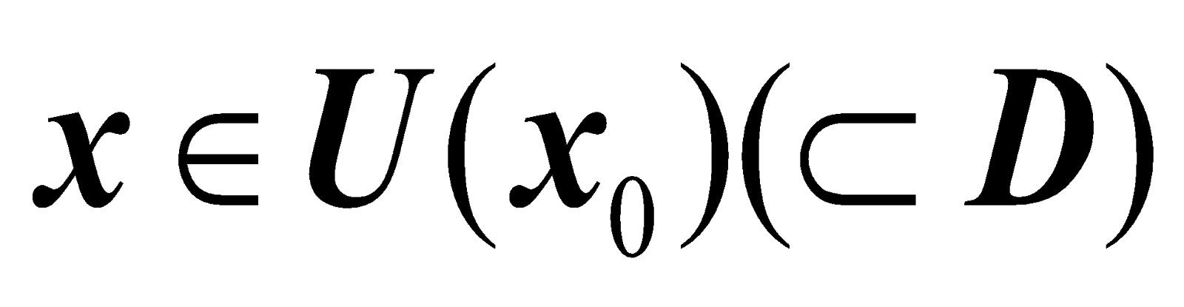 выполняется нер-во 

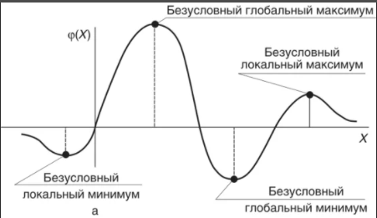

Пусть   
Th (Ферма). Если x0 - т. локального экстремума дифференцируемой ф-ии f(x), тогда .  
  
Пусть St(f)={x: f ’(x)=0} – множ-во стационарных точек.  
Тогда: точки экстремума содержатся в множ-ве стационарных точек (обратное не верно).  
Пусть D=[a, b] – отрезок на прямой.  
f задана на прямой, тогда точки глобального экстремума содержатся в множ-ве критических точек 

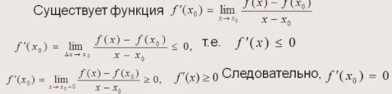

I правило. Если при возрастании  при переходе через стационарную точку  производная меняет знак с + на ‑, то  ‑ точка локального максимума.

Если меняет знак с ‑ на +, то  ‑ точка локального минимума функции . Если не меняет знак в точке , то экстремума нет.

II правило. Если вторая производная  в стационарной точке  положительная, то  ‑ точка локального минимума функции . Если вторая производная  в стационарной точке  отрицательная, то  ‑ точка локального максимума функции .

Точками локального экстремума функции могут быть такие точки, в которых производная не существует или обращается в бесконечность. Исследовать такие точки можно по I правилу.

1. **Понятие локального и глобального экстремумов функций нескольких переменных**: частные производные, градиент функции, анализ стационарных точек на максимум и минимум; примеры.

Пусть image173.gif (994 bytes)- функция двух переменных, определенная в некоторой окрестности точки image174.gif (1006 bytes). Если существует конечный предел image175.gif (1541 bytes), то говорят, что функция image173.gif (994 bytes)имеет в точке image174.gif (1006 bytes)частную производную по переменной image178.gif (860 bytes) . Аналогично определяется частная производная по image179.gif (870 bytes) . Обозначают:

1801.gif (1751 bytes)

1802.gif (1539 bytes) .

Пусть image181.gif (1358 bytes)- функция n переменных, определенная в области image182.gif (871 bytes) n-мерного пространства. Частной производной функции image183.gif (1091 bytes)по переменной image184.gif (879 bytes) называется предел

1851.gif (1857 bytes)

1852.gif (1282 bytes).

Из определения частной производной следует правило: при вычислении производной по одной из переменных все остальные переменные считаем постоянными, учитывая, что производная постоянной равна нулю и постоянную можно выносить за знак производной.

[ПРИМЕР 1](http://old.exponenta.ru/EDUCAT/class/courses/ma/theme28/example.asp#ex1). Вычисление частных производных.

Производная по направлению. Если в n-мерном пространстве задан единичный векторimage186.gif (1276 bytes) , то изменение дифференцируемой функции в направлении этого вектора характеризуется производной по направлению:image188.gif (2018 bytes) . В частности, для функции трех переменных image189.gif (1834 bytes) , image190.gif (1132 bytes)- направляющие косинусы вектора image191.gif (859 bytes).

[ПРИМЕР 2](http://old.exponenta.ru/EDUCAT/class/courses/ma/theme28/example.asp#ex2). Вычисление производных по направлению.

В начало страницы

Градиент. Производная по направлению представляет собой скалярное произведение вектора image191.gif (859 bytes) и вектора с координатами image192.gif (1381 bytes) , который называется градиентом функции image193.gif (1026 bytes) и обозначается image194.gif (979 bytes). Поскольку image195.gif (1371 bytes) , где image196.gif (874 bytes) - угол между image197.gif (979 bytes)и image191.gif (859 bytes) , то векторimage197.gif (979 bytes) указывает направление скорейшего возрастания функции image199.gif (1026 bytes), а его модуль равен производной по этому направлению.

I правило. Если при возрастании  при переходе через стационарную точку  производная меняет знак с + на ‑ , то  ‑ точка локального максимума.

Если меняет знак с ‑ на + , то  ‑ точка локального минимума функции . Если не меняет знак в точке , то экстремума нет.

II правило. Если вторая производная  в стационарной точке  положительная, то  ‑ точка локального минимума функции . Если вторая производная  в стационарной точке  отрицательная, то  ‑ точка локального максимума функции .

Точками локального экстремума функции могут быть такие точки, в которых производная не существует или обращается в бесконечность. Исследовать такие точки можно по I правилу.

1. **Принятие решений на основе оптимизации функции нескольких переменных при наличии дополнительных условий (условная оптимизация):** типы задач условной оптимизации, метод множителей Лагранжа; примеры.
2. **Примеры классических задач принятия решений на основе оптимизации функций нескольких переменных**: геометрические задачи и их решение с применением методов нахождения экстремальных значений функций одной или нескольких переменных.

1. **Классические задачи линейного программирования (ЗЛП):** задача производственного планирования, задача о перевозках (транспортная задача).

**Задача производственного Планирования**

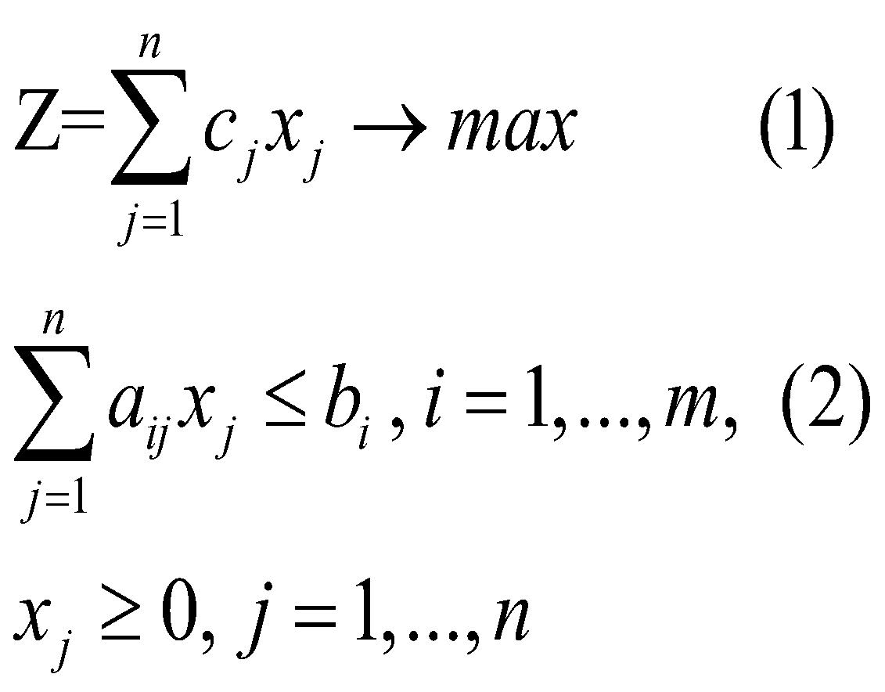

Предприятие может производить продукцию n типов, имеется запас ресурсов m типов;

aij – кол-во ресурса i-ого вида, необходимого для про-ва единицы продукции j-ого вида;

cj - стоимость (прибыль) 1-цы продукции j-ого вида;

xj – план производства – кол-во выпускаемой продукции j-ого вида.

bi – количество ресурса (запас) i–ого типа; i=1,…,m, j=1,…,n.

Цель: найти план про-ва максимизирующего стоимость выпускаемой продукции при заданных ограничениях.

x=(x1,…,xn) – удовлетворяющий ограничениям (2) – план (допустимый план), допустимое решение,

X – множ-во допустимых решений.

Модель: ур-е (1)

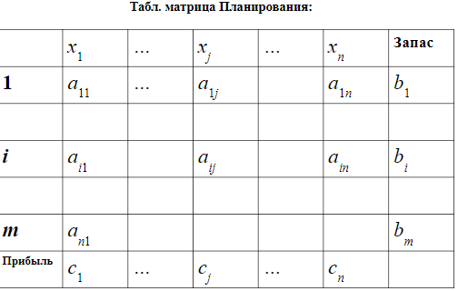

**Задача о перевозках (транспортная задача)**

Имеется m пунктов производства (поставки) некоторого однородного продукта и n пунктов его потребления. Для каждого пункта производства i=1,…,m, и каждого пункта его потребления j=1,…,n, заданы:  
ai – объем производства в пункте i;  
bj – объем потребления в пункте j;  
сij – затраты на перевозку 1цы продукта от пункта производства i до пункта потребления j.

Предполагают производство сбалансированным:  
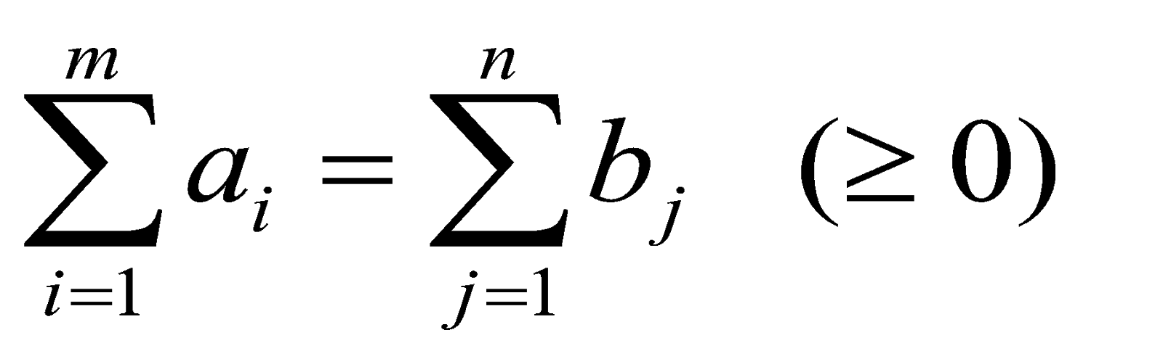  
(потребление не превышает производства).  
Задача: Составить план перевозок:  
- не выводящий за пределы производства,  
- полностью обеспечивающий всех потребителей,  
- дающий минимум суммарных затрат на перевозку:

X_(ij) – обем перевозок из i в j.

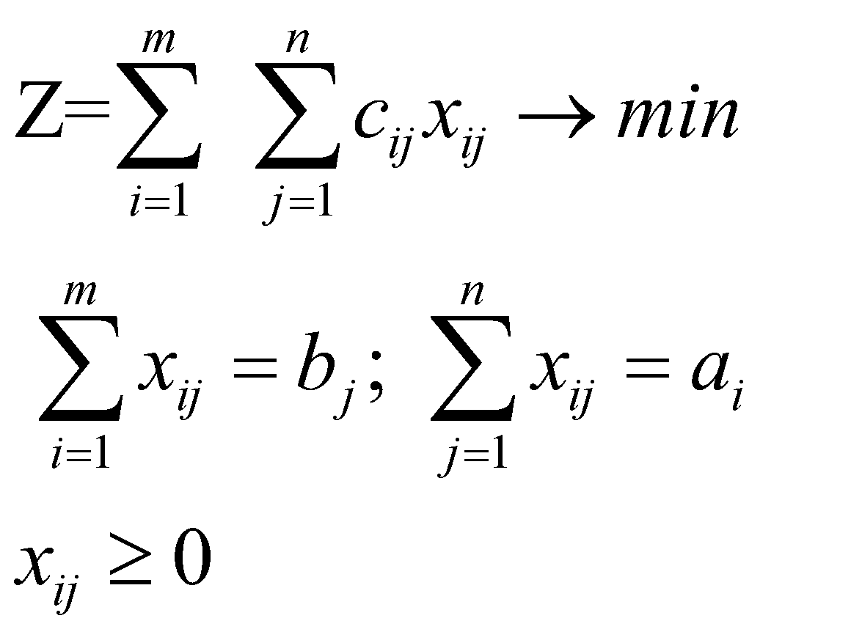  
Th. При любых целых значениях a_i, b_j, транспортная задача всегда имеет целочисленный оптимальный план (независимо от коэффициентов с_(ij) ).

1. **Классические целочисленные ЗЛП:** задача о ранце (рюкзаке), задача о бродячем торговце (задача коммивояжера), задача о назначениях.

**Задача о ранце (Классич вариант ЦЗЛП)**  
Имеется n предметов, заданы:  
aj – вес предмета j;  
сj - ценность предмета j;  
  
Максимально допустимый вес ранца (грузоподъемность): А.  
Загрузить ранец максимальной ценностью

Реш-е.:   
xj =1 – если берем j-ый предмет,   
xj =0 – не берем j-ый предмет.  
Модель:

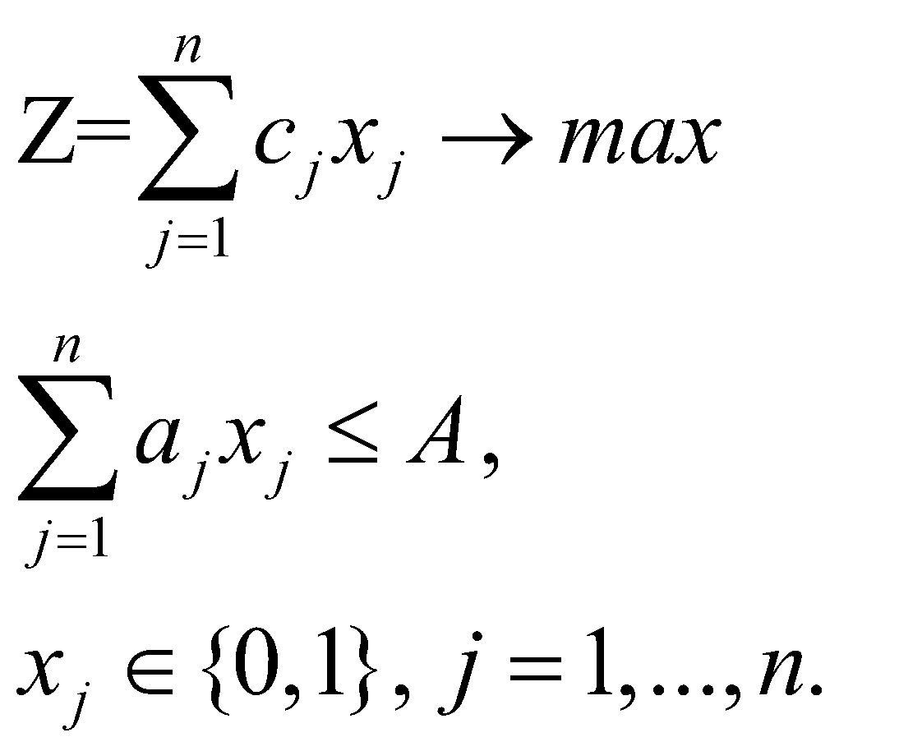

Разновидности модели о ранце:

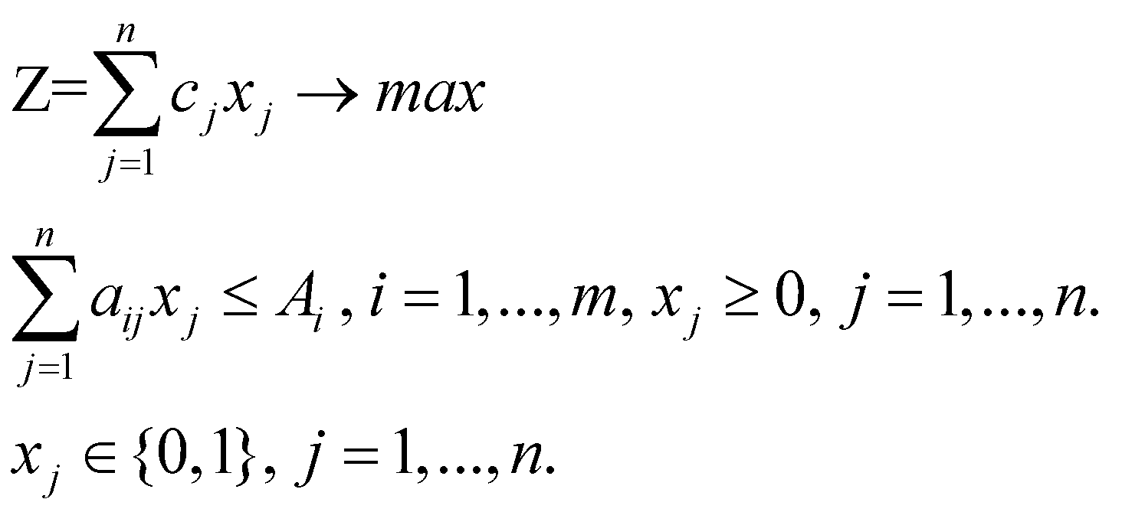

**Задача о бродячем торговце (задача коммивояжера)**

Имеется n+1 город;  
сij – матрица расстояния между городами (i -j)  
Выезжая из исходного города, коммивояжер должен побывать во всех остальных городах ровно 1 раз и вернуться в исходный город.  
Модель: xij =1 – если Комм из города i едет в j;   
xij =0 – в противном случае.

**Задача о назначениях (задача выбора)**

Имеется n работ и n кандидатов для их выполнения.  
Назначение кандидата i на работу j связано затратами сij .  
Требуется назначить кандидатов на все работы с минимальными суммарными затратами.

Реш-е:   
xij =1 – если i-ый кандидат назначен на j-ую работу.   
xij =0 – в противном случае.  
[частный случай транспортной задачи (m=n, ai=bj=1)]

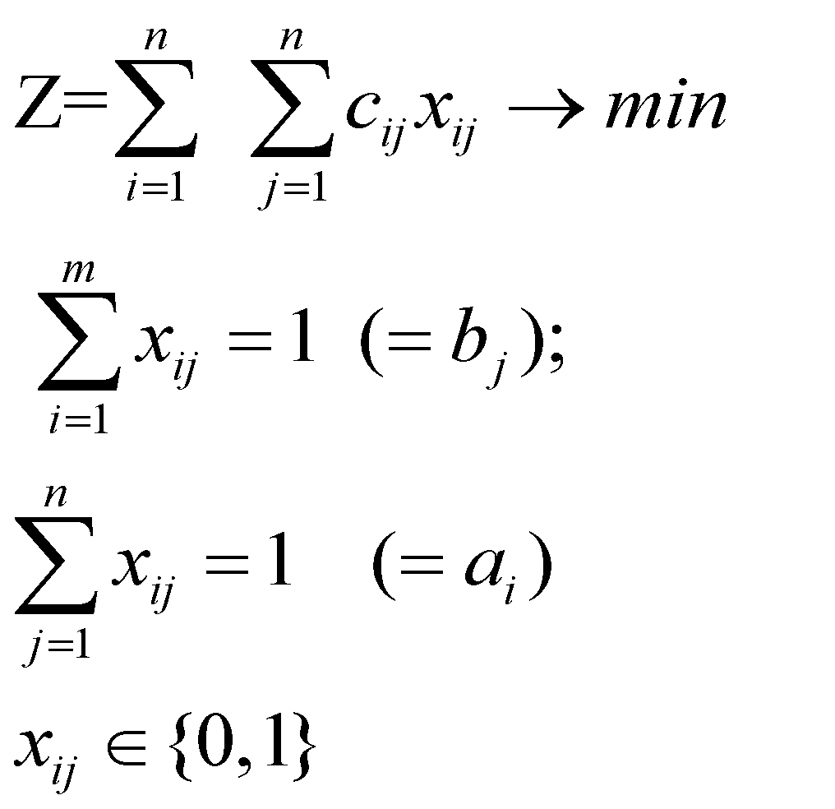

1. **Задачи вариационного исчисления и оптимального управления:** примеры**.**

***Классическое вариационное исчисление.***  
***Рассматривается банахово пространство функций***   
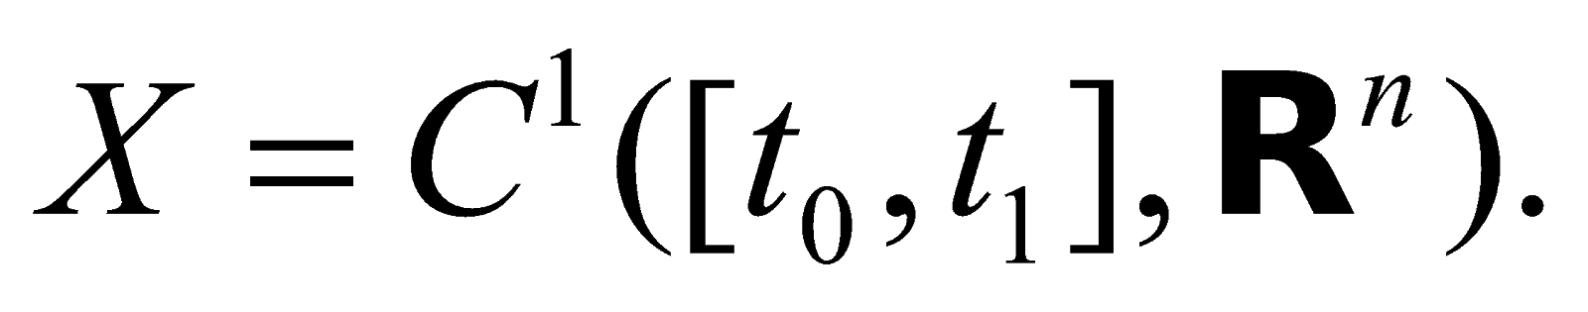  
Примеры исследуемых функционалов:  
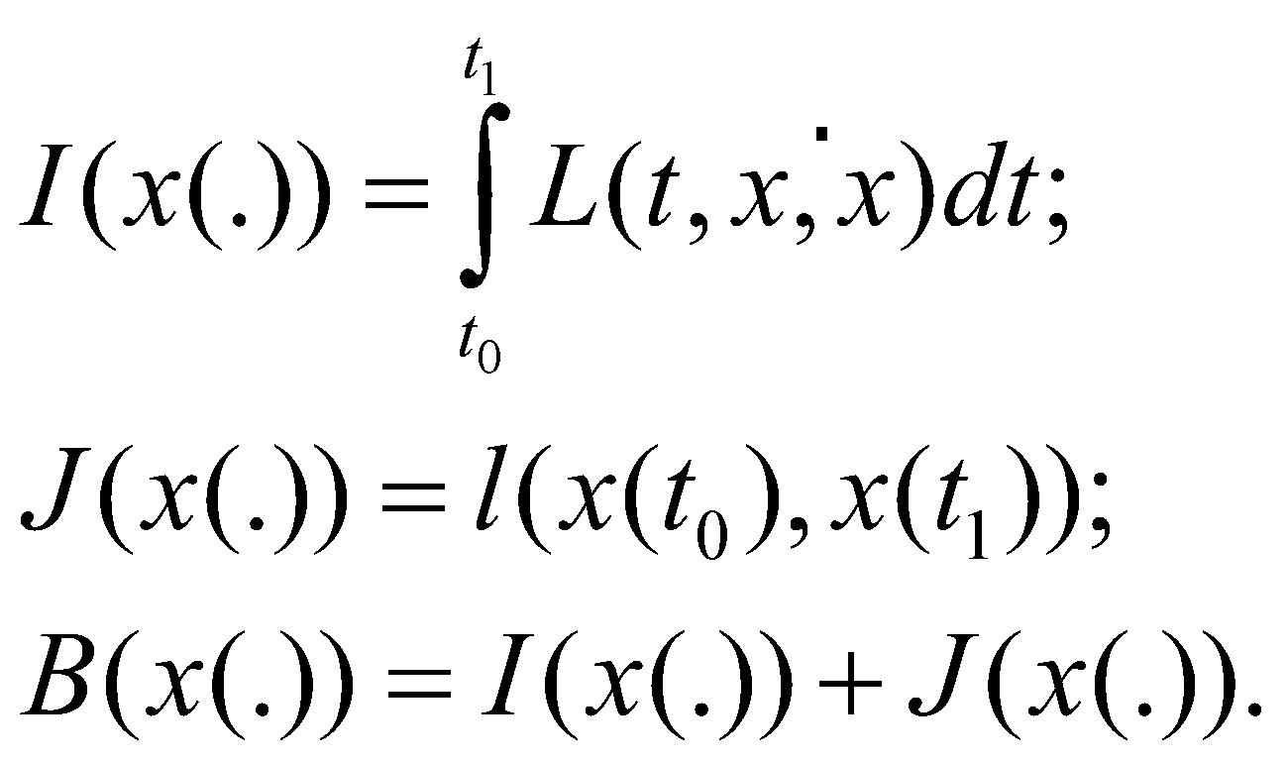  
Тип ограничений: дифференциальные связи и граничные условия)

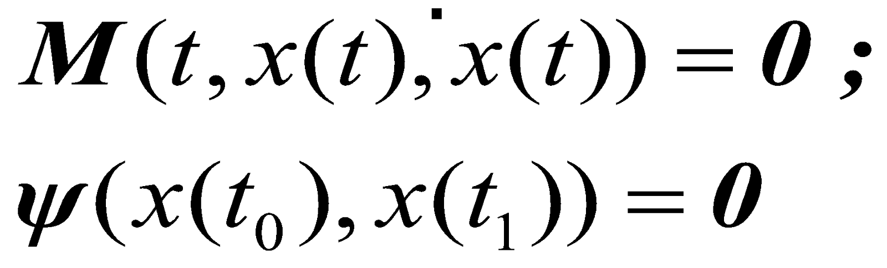

Классическое вариационное исчисление.  
Примеры вариационных задач:  
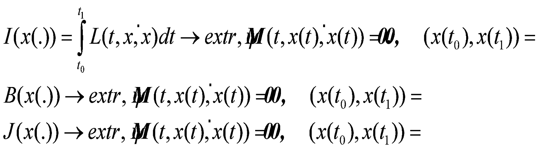  
Простейшая задача классического вариационного исчисления:  
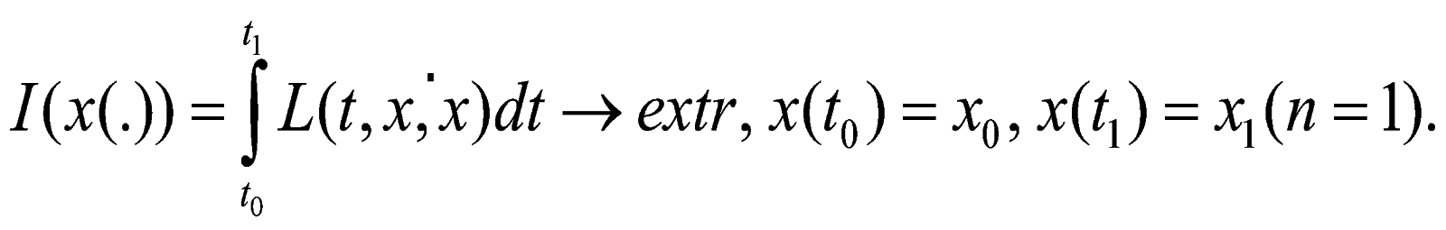

4. Задачи оптимального управления.

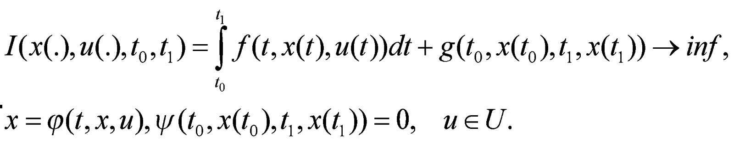  
Пример: простейшая задача о быстродействии (движение управляемой тележки).  
Масса тележки m, начальная корд x_0, скорость - v_0. Внешняя сила (тяга) – u, текущая координата – x(t), задаются физические ограничения на тягу. Задача:  
  
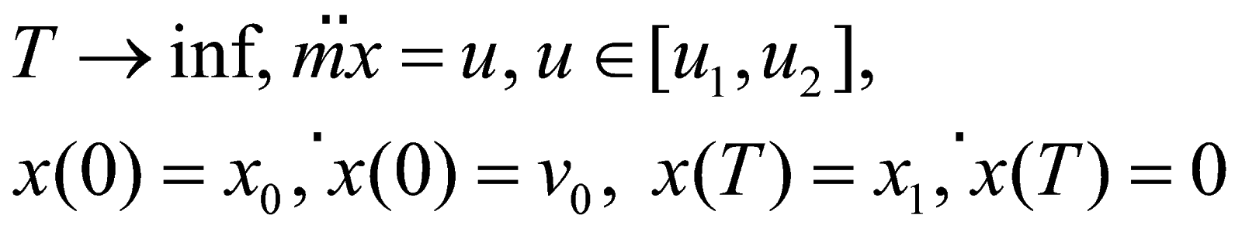

1. **Многокритериальный анализ решений (МКАР):** основные понятия и участники процесса решения задач МКАР, структурирование задачи МКАР, обобщенная схема процесса решения задачи МКАР**.**

**Принятие Решений (ПР):**

-В повседневной жизни  
-На рабочем месте  
-На различных уровнях руководства/ управления  
-При решении экономических, технических, социально- политических и др. Задач

**Анализ решений (АР):**

В большинстве (нетривиальных) задач решения принимаются с учетом нескольких критериев.  
- Тех. Изделия: тех характеристики {1,…,m}, надежность, эргономичность, внешний вид…  
- При выборе кандидата на должность: образование, квалификация, эрудиция, возраст, коммуникабельность,…. .  
- Экономика: стоимость, прибыль, спрос,…, тех. Характеристики…

**МКАР:**

АЛЬТЕРНАТИВЫ: варианты действий (выбора), A={A1,…, An}  
КРИТЕРИИ: альтернативы характеризуются различными показателями: признаки, факторы, атрибуты, критерии (выбираем этот термин):  
C={C1,…, Cm}  
(в ряде работ вводят различия для атрибутов/факторов и критериев: указать направление изменения (лучший –худший) и атрибут становится критерием).

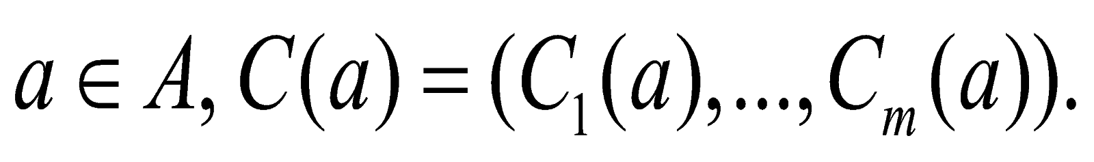

Позитивный критерий (больше – лучше),  
Негативный критерий (меньше – лучше).

**Три ключевые фазы процесса МКАР:**  
- Идентификация, осмысление и структурирование;  
- Создание модели и использование;  
- Разработка плана действий.

**Задача структурирования**  
"Хорошо структурированная задача - наполовину решенная задача“  
Структурирование задачи представляет собой процесс ее осмысления, выявления целей, заинтересованных сторон и множества их ключевых интересов и предпочтений, возможных действий/альтернатив, неопределенностей.   
Структурирование - это идентификация тех факторов и возможных решений, которые должны составить список основных положений для последующего обсуждения и анализа.

Средства структурирования МКЗ:  
- Дерево критериев   
(дерево ценностей: Value Tree):  
графическое представление учитываемых критериев и их связей (иерархии)

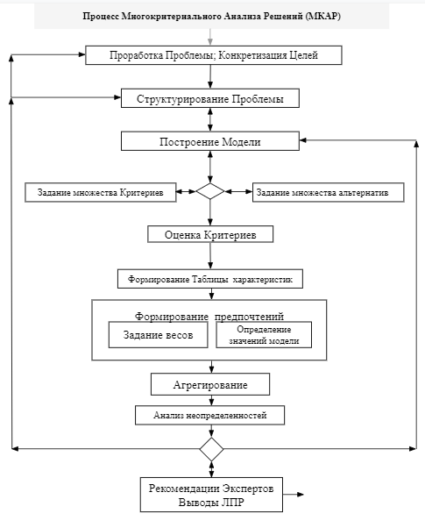

1. **Парето-оптимальные решения:** доминирование по Парето, Парето-фронт, геометрическое представление, свойства, примеры.

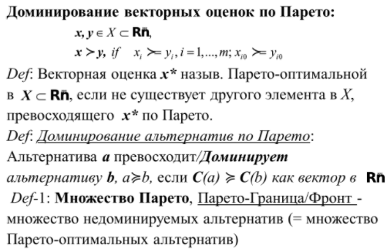

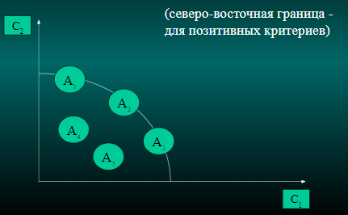

Для любых 2ух Парето-оптим. альтернатив a1, a2 всегда найдутся 2 критерия, C1, C2, такие, что С1(a1)>C1(a2) и С2(a1)<C2(a2)  
(Общие рассуждения, лучше по 1ому критерию, хуже по 9ти, и наоборот)..

1. **МКАР: лексикографический метод; метод субоптимизации; понятие об обобщенном критерии:** основные понятия, примеры.

**лексикографический метод**

1)Упорядочение критериев по важности:  
 C1≥ C2≥ …≥ Cm  
2) Отбирают альтернативы с максимальной оценкой по наиболее важному критерию (C1);  
если такая альтернатива одна, то она объявляется opt.  
if нет:  
3) отбирают альтернативы с наилучшей оценкой по   
2-ому по важности критерию (C2 ),….  
и тд.

Недостатки:  
- необходимость полной упорядоченности;  
- учитывается только 1 критерий из m;  
- не учитываются возможные (незначительные/ существенные) количественные различия по критериям;  
- не учитываются (возможные) низкие оценки по другим критериям  
- не учитывается возможности компенсации значений критериев

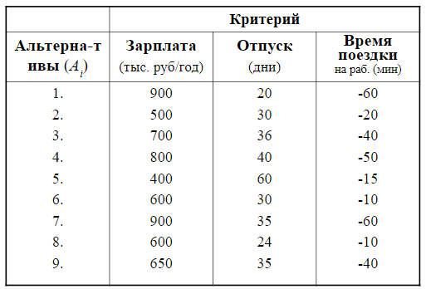

Анализ Парето-доминирования:  
А3>A9, A6>A2, A6>A8, A7>A1.  
Отбрасываем доминируемые А (1,2,8,9)

**Лексикографическая оптимизация:**  
Упорядочение по важности:   
Зарплата >Время> Отпуск  
максимум по З: А1,А7  
По В - =;  
По О: А7 – optim  
Вывод:  
четко продумать приемлемый(е) метод МКАР

**метод субоптимизации**

выделяется 1 из критериев (напр. C1 - наиболее значимый в данных исследованиях), по оставшимся критериям вводятся нижние границы Ci,min. Оптимальным считается критерий с наибольшим значением выделенного критерия, удовлетворяющий всем доп. ограничениям.  
Данный подход – сведение к скалярной оптимизации с использованием выявленных доп. Ограничений.

**Субоптимизация:**  
Выделенный критерий: Зарплата  
ДО>=30  
Вр.П<=40 мин  
Остаются варианты: А(2,3,5,6,9)  
Оптимальный (max Зп): А3

**Общий**

синтезирует в себе все оценки по исходным критериям в единую (интегральную) численную оценку, выражающую собой итоговую (интегральную) ценность альтернативы

Def. Под обобщенным критерием понимают функцию F(x)   
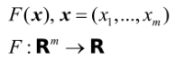  
удовлетворяющую условию  
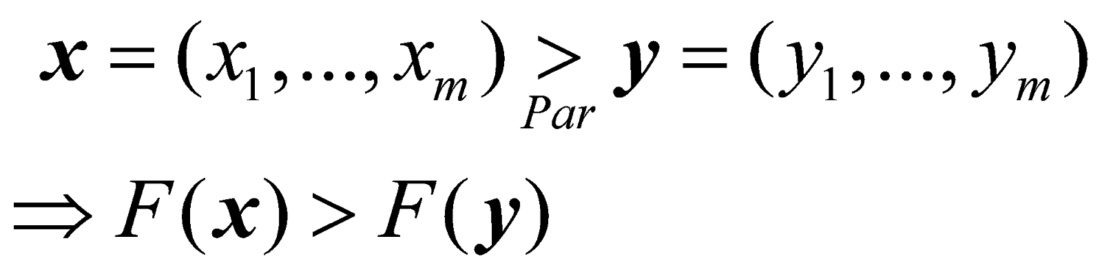

1. **Методы МКАР SAW, MAVT:** математическое представление, основные понятия, частные функции ценностей, весовые коэффициенты, условия применимости, обобщенный критерий, реализация метода в СППР

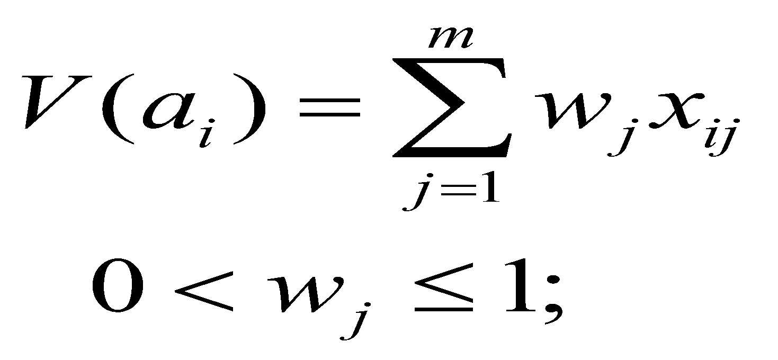

wj – вес относительной важности критерия Сj;

xij – нормализованные значения критериев Сj  
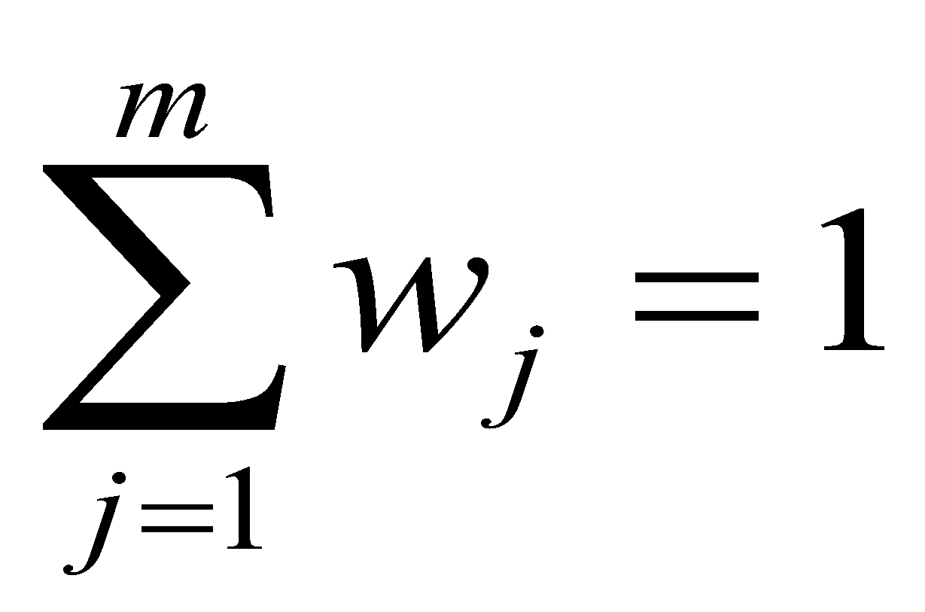

**Нормализация значений критериев:**  
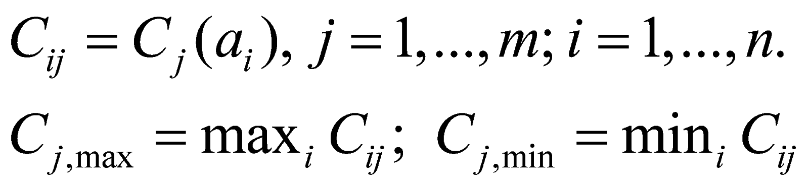  
1) Нормализация позитивного критерия:  
  
2) Нормализация негативного критерия:

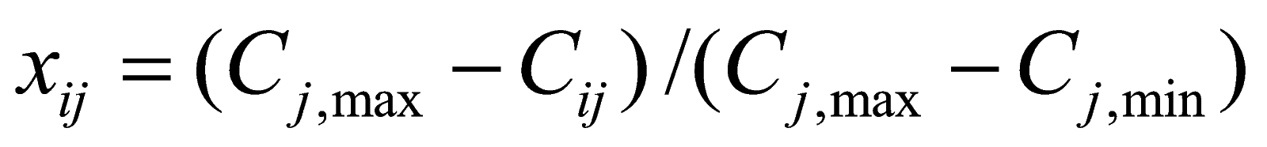

Свойства:  
1)

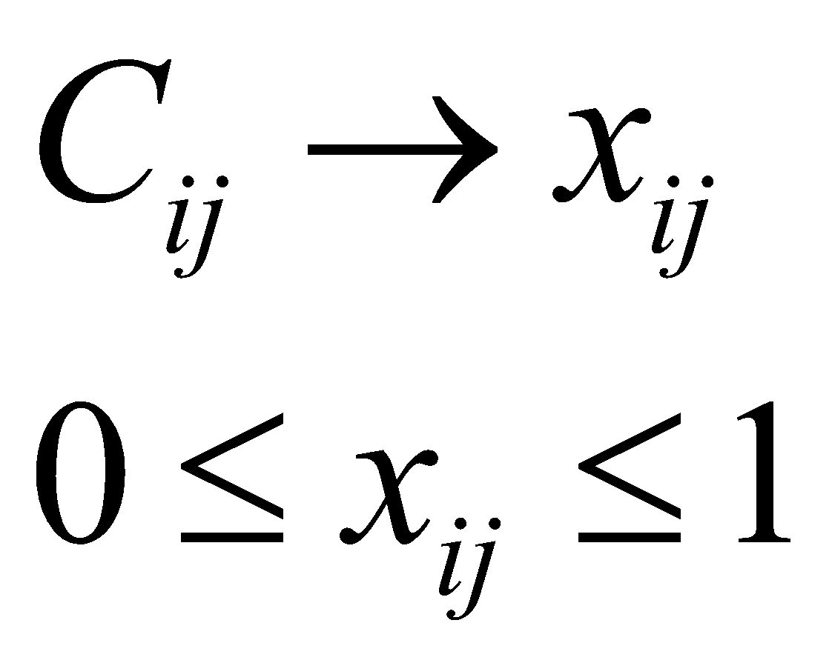  
2) Для позитивных критериев:  
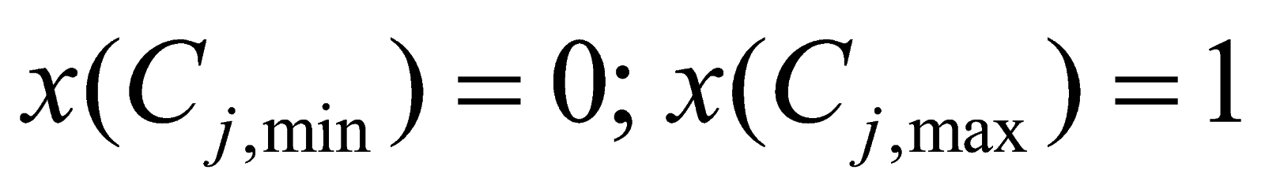  
3) Для негативных критериев:

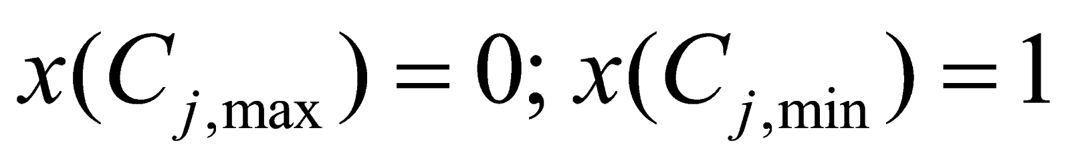

**- Ранжирование в рамках SAW**  
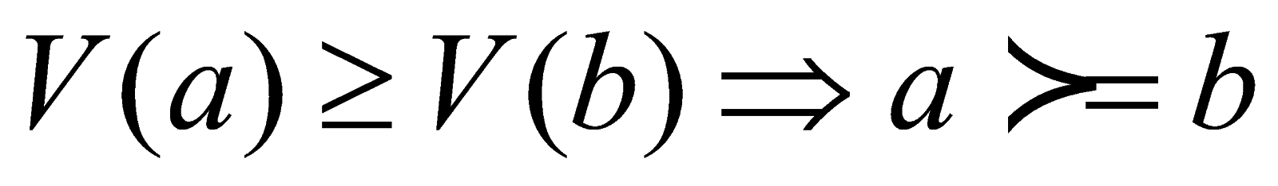

Обобщение SAW:  
введение частных функций ценности Vj(x):  


**Обобщенный критерий - MAVT метод**   
(аддитивная модель):

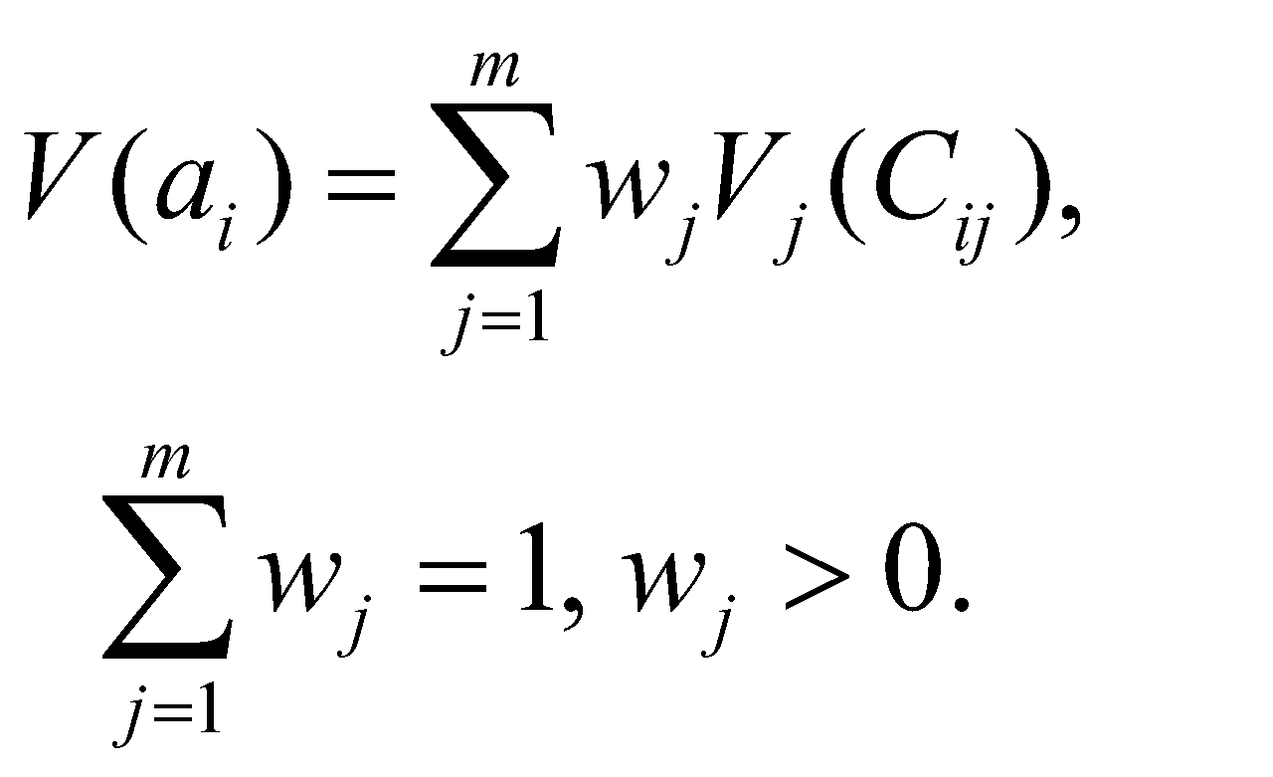

MAVT основан на идеях классической теории полезности (без использования вероятностей) (Фон Нейман Дж., Моргенштерн О.):  
Аксиомы:  
1. Аксиома полноты (может быть установлено отношение между ценностями любых альтернатив: >/=);  
2. Аксиома транзитивности:   
V(a)>V(b), V(b)>V(c) → V(a)> V(c);   
3. Ф-я ценности непрерывна и монотонна  
a>b>c → V(b)=wV(a)+(1-w)V(c));

*Необходимые условия (требования):*

1. Независимость по разности: предпочтения между альтернативами, различающимися только по одному критерию (С1), не зависит от значений по другим критериям   
2. Независимость по предпочтению:  
два критерия (С1, С2) независимы по предпочтению от других критериев (С3,…,Сm) если предпочтения между альтернативами, различающимися только по С1 и С2 , не зависит от значений по другим критериям.

*Пример нарушения условий независимости по предпочтению:*  
Выбор дома/дачи для летнего отдыха:

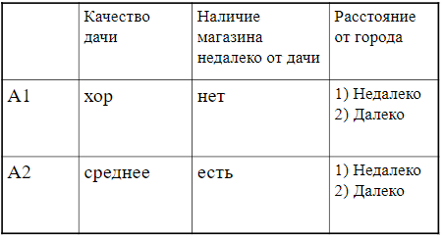

*Этапы реализации*

1. Структуризация (дерево критериев)  
2. Оценка альтернатив по критериям (табл. Характеристик).   
3. Проверка обоснованности выбора метода MAVT   
4. Определение/задание частных ф-ий ценности Vj(x);  
5. Задание весовых коэффициентов (swing meth)  
6. Оценка интегральной ценности альтернатив по методу MAVT  
7. Анализ чувствительности (Wj, Vj)  
8. Рекомендации

Ранжирование в рамках MAVT:

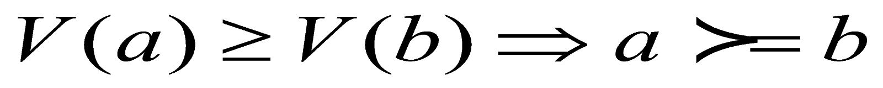

1. **Метод МКАР** **TOPSIS:** основные понятия, расстояния в методе TOPSIS, обобщенный критерий, реализация метода в СППР

основан на использовании:  
- “идеальной” и “антиидеальной” альтернатив  
 (точек)  
- вычисления расстояний альтернавтив к указанным точкам в заданной метрике  
- вычисление значения заданного решающего правила (обобщенного критерия)



Этапы реализации

1)Стандартизация значений критериев (в нормализованных значениях критериев)  


2)Выбор идеальной альтернативы

AI =(x1,opt,…,xm,opt) =x+  
opt=max for (+)-criteria, opt=min for (-)-criteria

и антиидеальной альтернативы

AAI = (x1,Nopt,…, xm,Nopt) = x-

Nopt=min for (+)-criteria, Nopt=max for

(-)-criteria

3. Задание весовых коэффициентов относительной важности критериев wj, j=1,…,m:  
4. Вычисление расстояний к идеальной и антиидеальной точкам (p=2..):  
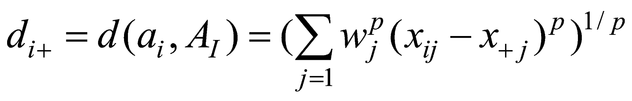

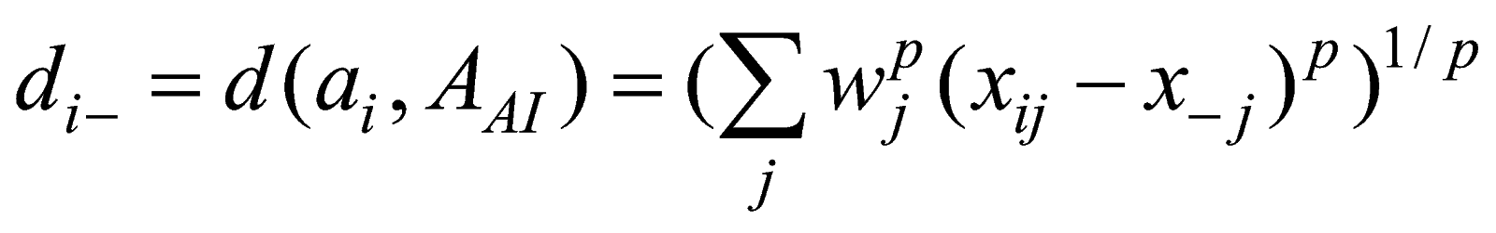

5. Решающее правило (обобщенный критерий)  
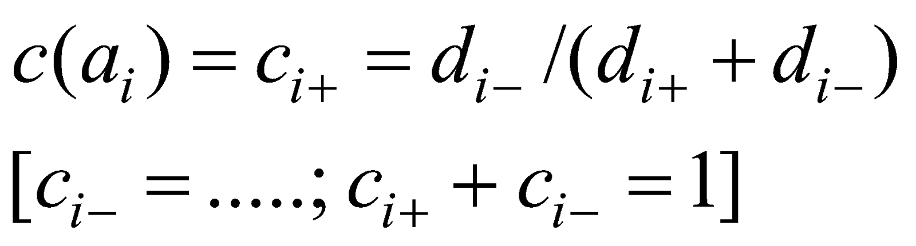  
6. Ранжирование в TOPSIS:



1. **Метод МКАР** **AHP**: шкала отношений, весовые коэффициенты и значения приведенных частных функций ценности в AHP, проблема обращения рангов, обобщенный критерий, реализация метода в СППР

AHP базируется на реализации 3 ключевых этапов:  
- Декомпозиция: реализация иерархической структуры МКЗ (= структуризация с использованием многоуровневого Дерева Критериев (Value Tree));  
- Попарное сравнение:  
 - критериев, и   
 - альтернатив по каждому критерию (of the lowest VT level);  
- Синтез приоритетов (с использованием обобщенного критерия):   
 - оценка весов критериев (в т.ч. вдоль ДК)  
 - оценка “ценностей альтернатив по критериям”;   
 - оценка интегральной ценности альтернативы

**Попарное сравнение: критериев**

Цель: оценка весовых коэффициентов  
Ci превосходит Cj в s раз: aij=s, 1≤ s ≤ 9  
 в шкале отношений Саати: матрица Mc=(aij)  
 aij=s → aji=1/s

**Попарное сравнение: Шкала отношений**  
1 соответствует эквивалентности (равному предпочтению),  
3 соответствует умеренному предпочтению,  
5 соответствует существенному предпочтению,  
7 соответствует сильному предпочтению,  
9 соответствует абсолютному предпочтению.  
2,4,6,8 - промежуточные сравнительные оценки. Сравнение производится для каждой упорядоченной пары альтернатив и критериев.

**Попарное сравнение: альтернатив по каждому критерию**  
Цель: определение ценности альтернатив по критерию:  
Cj(ai) превосходит Cj(ak) в s раз: 1≤ s ≤ 9  
в шкале отношений Саати: матрица Mj=(aik):  
 aik=s → aki=1/s

**Попарные сравнения: aik , akj:**   
не следует, что aik akj = aij  
(aik =wi/wk ; akj =wk/wj → aik akj = aij= wi/wj)  
aik > akj , akj>ais - может не следовать, что aik>ais.  
→ Нарушение согласованности.

1. **Методы МКАР: PROMETHEE-I и PROMETHEE-2**: математическое представление, основные понятия и параметры, функции предпочтения, обобщенный критерий, реализация методов в СППР.
2. **Анализ неопределенностей в МКАР**: основные виды неопределенностей; вероятностный подход; примеры многокритериальных методов и систем, учитывающих неопределенности объективных значений и субъективных суждений.
3. **МКАР: Представление неопределенностей с использованием вероятностных методов:** основные распределения и их параметры; примеры методов и систем.
4. **Методы МКАР: MAUT**: математическое представление, основные понятия и параметры, частные функции полезности, обобщенный критерий, реализация метода в СППР.
5. **Методы МКАР: ProMAA**: математическое представление, концепция приемлемости; основные понятия и параметры, частные функции полезности, обобщенный критерий, различие методов ProMAA и MAVT/MAUT, реализация метода в СППР
6. **Методы голосования, свойства.**
7. **СППР – основные понятия:** структурированные, слабоструктурированные и неструктурированные задачи, методы ППР, системы и средства, области применения.
8. **Реализация процесса МКАР с использованием СППР**: действующие лица процесса ППР, обобщенная схема процесса ППР с использованием методов МКАР.
9. **Компьютерные системы, реализующие методы МКАР. Примеры. *DecernsMCDA*: структура,** реализация методов, формирование сценариев, примеры использования. Учет и анализ неопределенностей.

Билет состоит из 3-х вопросов:

*первый вопрос:* из списка вопросов № (1-11),

*второй вопрос*: из списка вопросов № (12-22),

*третий вопрос*: задача по теме курса.

Дополнительный вопрос из списка указанных может быть задан преподавателем для уточнения степени освоенности курса.

Критерий оценки – правильность и полнота ответа на вопросы, адекватность приведенных примеров. Оценка выставляется по шкале от 0 до 100% в равных долях за каждый вопрос. Максимальный балл за Экзамен – 40. Экзамен считается сданным при оценке не ниже 60% (=24) от максимального балла.

Экзамен проводится в виде устных ответов на 3 вопроса. Критерий оценки – правильность и полнота ответа на вопросы.

Оценка выставляется в баллах от **0 до 40** в равных долях за каждый вопрос. Экзамен считается сданным при оценке не ниже 60% от максимального балла.